**Абраш Елизавета**

**ИКБО-03-19**

**Анализ предметной области разрабатываемого веб-приложения**

Создание веб-приложения на тему «Магазин одежды» было выбрано мной прежде всего потому, что потребность в одежде есть у каждого человека, начиная с самого рождения.

1. **Систематика выбора предметной направленности интернет – ресурса**

Интернет-магазины одежды имеют много преимуществ перед стационарными торговыми точками. Сейчас многие люди, начиная бизнес, создают только интернет-магазины и зарабатывают с помощью них свои капиталы. Но также он удобен не только предпринимателям, но и покупателям.

Основные преимущества интернет-магазина:

* он доступен покупателю в любое время суток, что позволяет вам не упустить клиентов в нерабочие часы;
* осуществление торговли по всему миру;
* отсутствие аренды на торговую площадь;
* online торговля не требует большого количества наемных сотрудников;
* обращение только целевой аудитории;
* присутствие полной информации о компании.

Далее был произведен анализ большого количества сайтов интернет-магазинов одежды. Далее приведены более популярные из них: lamoda.ru, asos.com, bonprix.ru, shein.com, brandshop.ru и т. д.Всего было просмотрено около 17 сайтов. К примеру, так выглядит сайт магазина asos (см. Рисунок 1) и shein (см. Рисунок 2):

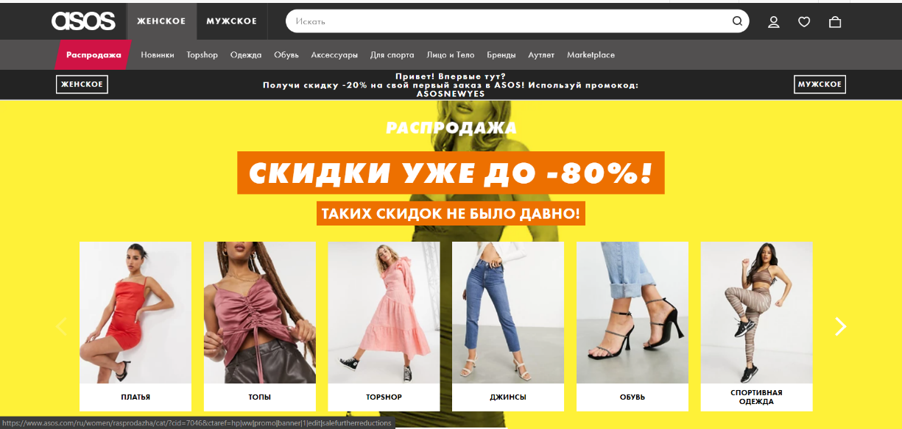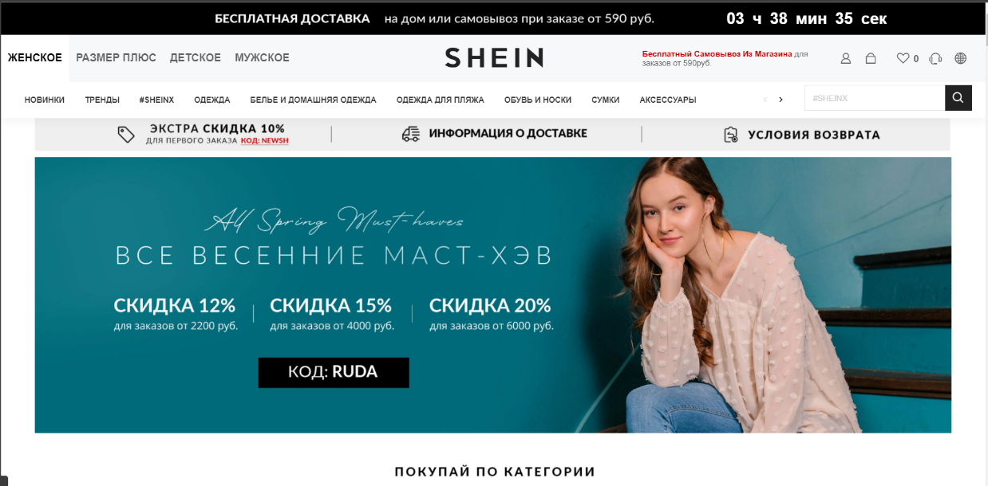Рисунок 1 – Страница интернет-ресурса asos

Рисунок 2 – Страница интернет-ресурса shein

После анализа функционала, устройства и логики данных сайтов, были сделаны выводы о том, как должно выглядеть веб-приложение на тему, заданную курсовой работой.

1. **Информационная составляющая видов выбираемого ресурса**

Заходя на любой сайт магазина одежды, пользователю на глаз сразу попадается яркие баннеры с рекламой и актуальными акциями. Далее присутствует список одежды, разложенный на огромное количество категорий. Основной дизайн сайт обычно очень прост, чтобы не отвлекать интернет-пользователей от выбора необходимой вещи.

Характерной чертой для интернет-магазинов является вторая верхняя панель. Это позволяет избавиться от боковой панели и достичь более понятного и удобного использования веб-приложения, так как категорий для выбора очень много, особенно вложенных в основные (см. Рисунок 3).

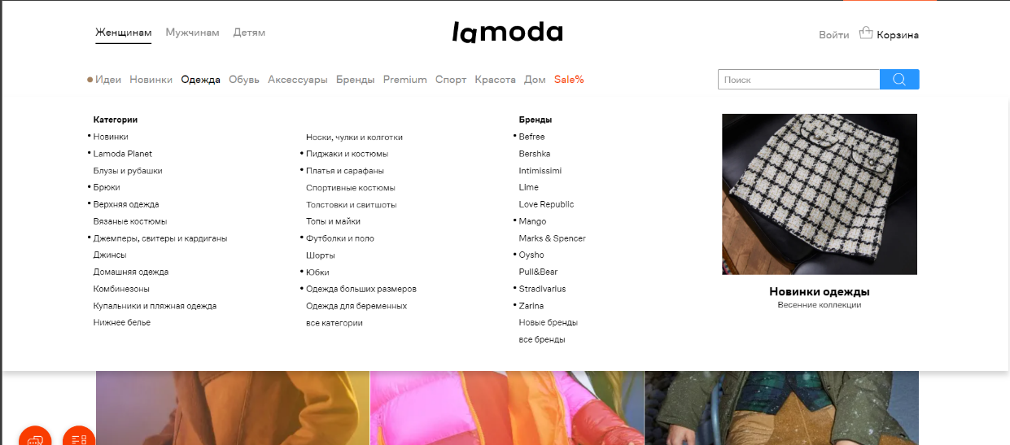Рисунок 3 – Вторая верхняя панель сайта lamoda

Также обязательным элементом интернет-магазина является поиск, корзина и оплата товара. Обычно данные атрибуты находятся на верхней панели (см. Рисунок 4):

Рисунок 4 – Реализация поиска и корзины сайта brandshop

1. **Выводы**

На основании рассмотренной выше информации можно сделать вывод, что интернет-ресурс на данную тему будет очень востребован среди интернет-пользователей:

1. Экономия времени;
2. Доступ в любое время;
3. Высокий спрос на различную одежду;
4. Большой выбор, что помогает удовлетворять различные потребности человека.